**Ver Cámaras de Seguridad DVR Plus 4 desde internet o Movil**

1. **Utilizando la configuración que trae el equipo DVR** (No necesita Ordenador Encendido permanente).

* Ver las cámaras desde cualquier ordenador conectado a Internet
* Entrar a <http://www.hik-online.com/clinicadentalap>
* Poner Usuario y contraseña del DVR (Usuario: admin y Contraseña: 232623)
  + Debe cambiar esta contraseña
* Ver las cámaras desde un móvil android o iPhone
  + Descargar en el móvil la aplicación iVMS-4500
  + En la aplicación agregar un nuevo dispositivo con los datos siguientes.

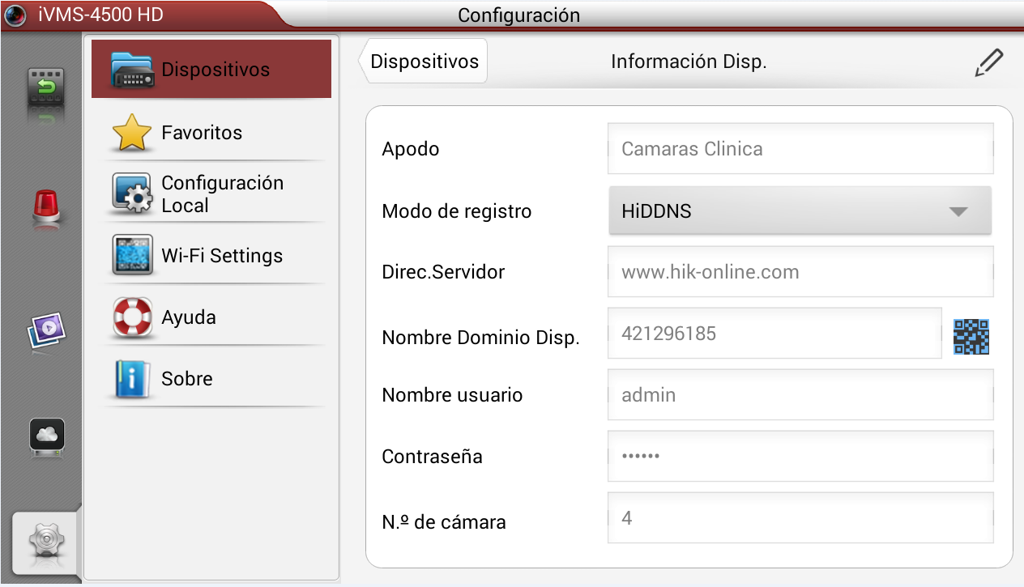

* Poner Usuario y contraseña del DVR (Usuario: admin y Contraseña: 232623)
  + Debe cambiar esta contraseña

1. **Utilizando una servicio DDNS de terceros** (Necesita Ordenador Encendido permanente).

* Ver las cámaras desde cualquier ordenador conectado a Internet
* Entrar a <http://clinicadentalap.ddns.net:81>
* Poner Usuario y contraseña del DVR (Usuario: admin y Contraseña: 232623)
  + Debe cambiar esta contraseña
* Ver las cámaras desde un móvil android o iPhone
  + Descargar en el móvil la aplicación iVMS-4500
  + En la aplicación agregar un nuevo dispositivo con los datos siguientes.

